PROGRAMME-CADRE
CADENASSAGE ET MAÎTRISE
DES ÉNERGIES DANGEREUSES

AVERTISSEMENT
Pour assurer la conformité de ce programme aux exigences
de la norme CSA Z460, certaines définitions et phrases
ont été utilisées telles qu'elles apparaissent dans la norme.

Table des matières
SUIVI DES RÉVISIONS 2
Table des matières i
1. objet, OBJECTIFS ET domaine d'application 1
1.1 Objet 1
1.2 Objectifs 1
1.3 Domaine d'application 1
1.3.1 Énergies dangereuses 1
1.3.2 Substances dangereuses 2
1.3.3 Dispositifs d'isolement 2
1.3.4 Machines et équipement 3
1.3.5 Dispositifs d'arrêt (de coupure d'alimentation) 3
1.3.6 Secteurs et personnel 3
1.3.7 Activités 3
1.3.8 Réglementation et normes 4
1.3.9 Méthodes de maîtrise 4
2. DÉFINITIONS 5
2.1 Alimenté 5
2.2 Désalimenté 5
2.3 Cadenas (dispositif de cadenassage) 5
2.4 Cadenassage 5
2.5 Dispositif d'arrêt (de coupure d'alimentation) 5
2.6 Dispositif d'isolement des sources d'énergie 5
2.7 Entrepreneur 5
2.8 Étiquette d'information 6
2.9 Mécanisme de cadenassage 6
2.10 Personne autorisée 6
2.11 Personnel technique 6
2.12 Personne concernée 6
2.13 Utilisateur 6
2.14 Zone dangereuse 6
2.15 Zone de travail 6
2.16 Gestion documentaire 7
3. exigences gÉnÉrales 8
3.1 Machines et équipements 8
3.2 Dispositifs d'isolement 8
3.3 Identification des phénomènes dangereux 8
3.4 Fiches de cadenassage (procédures de maîtrise des énergies dangereuses) 9
3.5 Cadenas et mécanismes de cadenassage 10
3.6 Acquisition ou remplacement de matériel pour le cadenassage 10
tÂches et responsabilitÉs 11
3.7 Partage des tâches et responsabilités générales 11
3.8 Tâches et responsabilités spécifiques 12
3.9 Élaboration et utilisation des fiches de cadenassage 14
4. outils du cadenassage 15
4.1 Cadenas personne 15
4.2 Étiquette personnelle 15
4.3 Cadenas d'isolation ou de série 16
4.4 Cadenas de contrôle ou de département 16
4.5 Étiquette de contrôle ou de département 17
4.6 Cadenas du personnel des entrepreneurs 17
4.7 Station de cadenassage 17
4.7.1 Cabinet d'entreposage de cadenas : 18
4.7.2 Boîte de cadenassage : 18
4.8 Mécanisme de cadenassage (autre qu'un cadenas) 18
4.9 Fiche de cadenassage 19
5. application du cadenassage 20
5.1 Cadenassage simple 20
5.2 Cadenassage simple - Décadenassage 22
5.3 Cadenassage multiple 23
5.4 Cadenassage multiple – Décadenassage 25
6. situations particulières 26
6.1 Changement de quart de travail ou d'affectation, ou arrêt des travaux 26
6.2 Équipements déjà cadenassés 26
6.3 Retrait d'un cadenas 27
6.4 Fiche de cadenassage non disponible 27
6.5 Application du cadenassage impossible 28
6.5.1 Autres méthodes de maîtrise 28
6.6 Personnel d'un entrepreneur 28
7. formation 29
7.1 Communications et sensibilisation 29
7.2 Exigences générales 29
7.2.1 Personnes autorisées 29
7.2.2 Personnes concernées 29
7.3 Évaluation de la formation 29
8. revue du programme 30
8.1 Évaluation du programme 30
8.2 Revue des fiches de cadenassage 30
8.3 Revue de l'application des fiches de cadenassage 30
8.4 Rétroaction relative aux résultats 31
8.5 Révision et approbation du programme 31
9. NON-respect dU PROGRAMME 31

objet, OBJECTIFS ET domaine d'application

Objet
Le programme a pour objet d'éliminer ou de réduire au minimum le risque d'exposition aux énergies dangereuses avant même qu'une personne n'accède à une zone dangereuse pour procéder à l'une ou l'autre des activités prescrites sur des machines ou des équipements, dont l'alimentation ou le démarrage inattendu, ou encore le dégagement intempestif d'énergie accumulée pourrait survenir et provoquer des blessures.
Ce programme écrit demande :
- aux directeurs;
- cadres de service et cadre scolaire;
- aux régisseurs;
- aux employés;
- aux entrepreneurs ou aux sous-traitants
d'appliquer le présent programme dans son intégralité et de développer des habitudes de travail sécuritaires en matière de cadenassage.

Objectifs
- Assurer, lors de tout travail, qu'aucune source d'énergie ni aucune substance dangereuse ne pourra venir en contact avec le travailleur;
- Protéger le travailleur contre toute mise sous tension ou mise en marche accidentelle des machines ou libération accidentelle d'énergies ou de substances dangereuses;
- Assurer la conformité à la loi et à la réglementation en vigueur au Québec;
- Assurer une efficacité opérationnelle du cadenassage.

Domaine d'application

Énergies dangereuses
Les énergies dangereuses visées par le programme peuvent provoquer des blessures ou agir sur une machine ou une pièce d'équipement, quelle que soit leur importance. Les différentes énergies sont les suivantes :
- Énergie électrique : énergie engendrée par le mouvement des électrons ou courant électrique. L'énergie électrique, ou l'électricité peut provoquer des chocs électriques;
(120vac/220vac panneau électrique, 347VAC sur les ballasts)
- Énergie mécanique : énergie emmagasinée par un système par la combinaison d'énergie cinétique résultant de son mouvement et d'énergie potentielle résultant de la force de gravité et de sa position; (porte de garage, presse hydraulique)
- Énergie pneumatique : énergie emmagasinée dans un gaz (généralement de l'air) par sa compression dans un espace clos comme le cylindre d'un vérin; (compresseur à air)

- Énergie hydraulique : énergie engendrée par la mise sous pression d'un liquide (généralement de l'huile) dans un espace clos comme le cylindre d'un vérin pour effectuer un travail. L'énergie hydraulique désigne aussi l'énergie fournie par le mouvement de l'eau sous forme d'énergie cinétique (cours d'eau, marée, vague) ou d'énergie potentielle (chute);
- Énergie potentielle : énergie liée à une interaction qui a le potentiel de se transformer en énergie cinétique. On distingue l'énergie potentielle mécanique qui dépend de la position d'un corps dans l'espace, l'énergie potentielle gravitationnelle qui dépend de la gravité, l'énergie potentielle élastique emmagasinée dans un corps à caractère élastique lorsqu'il est compressé ou étiré par rapport à sa position naturelle (arc, ressort);
- Énergie cinétique : énergie que possède un corps du fait de son mouvement; (inertie des palles d'un ventilateur)
- Énergie thermique : énergie cinétique d'agitation microscopique d'un objet, qui est due à une agitation désordonnée de ses molécules et de ses atomes. Par rapport à la température ambiante d'un corps, on distingue le chaud (température plus élevée) et le froid (température plus basse); (unité de refroidissement, unité de chauffage).
- Énergie chimique : énergie associée à la liaison des atomes dans les molécules. Selon la réaction qui se produit (combustion, explosion, phosphorescence, oxydoréduction), l'énergie produite sera mécanique, thermique, électrique ou lumineuse; (réservoir de chlore (piscine), huile hydraulique)
- Radiation (ou rayonnement) : tout processus d'émission ou de transmission d'énergie impliquant une onde ou une particule. Ainsi, un rayonnement ionisant est capable de déposer assez d'énergie dans la matière qu'il traverse pour créer une ionisation potentiellement nocive à la longue et mortelle en cas de dose élevée; (rayon laser, rayon infrarouge)
- Énergie accumulée ou résiduelle : énergie emmagasinée par un corps ou par un système ou qui demeure présente après la coupure d'alimentation. Elle peut être de la nature d'une ou l'autre des énergies définies ci-dessus : électrique (piles, condensateur), pneumatique (pression résiduelle dans des tuyaux), hydraulique (pression résiduelle tuyauterie), potentielle (objet en hauteur, ressort en extension et compression), cinétique (volant d'inertie) ou thermique (fluide caloporteur).

Substances dangereuses
Les substances dangereuses visées par le programme sont :
- Tout solide, gaz, vapeur, liquide, produit chimique, poussière ou matériel présentant une possibilité élevée de causer des blessures et des dommages immédiatement lors d'un contact ou d'une inhalation (ex. : toxique, corrosive, inflammable, explosive, infectieuse);
- Tout produit ou matériel dont la température est supérieure à 52°C (125°F) ou inférieure à –30°C (–22°F) ou dont le pH est inférieur à 3 ou supérieur à 12,5;
- Tout gaz, vapeur ou liquide dont la pression ou le débit peut causer des blessures et des dommages;
- Toute matière radioactive.
Se référer au SIMDUT pour plus de détails.

Dispositifs d'isolement
Le programme s'applique à tous les dispositifs d'isolement des sources d'énergie employés pour maîtriser les énergies dangereuses.

Machines et équipement
Le programme s'applique à chaque machine, système et équipement où :
- la mise sous tension;
- la mise en marche;
- la libération d'énergies ou de substances dangereuses
accidentelle risque de blesser les travailleurs ou d'endommager l'équipement.
Le programme s'applique aussi à tout câble ou circuit électrique, à tout tuyau de gaz ou de liquide à haute température, pressurisé ou non, à tout tuyau contenant une substance dangereuse ainsi qu'à tout espace clos (réservoir, conduite, tuyau, drain ou canal).
Le programme ne s'applique pas aux machines ou équipements actionnés manuellement, dont la seule source d'énergie est l'opérateur.
Toute machine ou équipement acheté, neuf ou reconstruit doit être conforme aux exigences de la norme CSA Z460-13, c'est-à-dire, principalement, pour faire en sorte que l'utilisateur puisse efficacement maîtriser les énergies dangereuses.
Une machine ou un équipement reçu non conforme devra être mis à niveau sous la supervision d'une personne compétente.

Dispositifs d'arrêt (de coupure d'alimentation)
Le programme s'applique aux dispositifs de commande servant à couper l'alimentation et à mettre à l'arrêt les machines et les systèmes de façon normale.
Les dispositifs d'arrêt ne constituent pas des dispositifs d'isolement des sources d'énergie.

Secteurs et personnel
Le programme s'applique à :
- tous les secteurs, établissements et bâtiments;
- toutes les personnes (incluant les étudiants lorsque requis) effectuant des activités (1.3.7) dans l'enceinte des établissements et bâtiments : employés, entrepreneurs et visiteurs.

Activités
Le programme s'applique à toutes activités :
- de maintenance, d'entretien, de réparation, de construction, de montage, d'installation, de mise en service, d'ajustement, d'inspection, de réglage, de dépannage, de déblocage, de mise à l'essai, de nettoyage ou de désassemblage
effectués dans la zone dangereuse où s'effectue les travaux.

Réglementation et normes
Le programme est conforme :
- à la Loi sur la santé et la sécurité du travail du Québec, art. 49 et 51;
- au règlement santé sécurité au travail, en particulier RSST art. 188.1 à 188.13 et 189.
- aux normes relatives au cadenassage aux États-Unis
(OSHA 1910.147, ANSI Z244.1-2003) et au Canada (CSA Z460-13)

Méthodes de maîtrise
Le cadenassage est reconnu comme la principale méthode de maîtrise des énergies dangereuses. Les procédures spécifiques de cadenassage et de maîtrise des sources d'énergie doivent donc être suivies toutes les fois qu'une personne effectue une des activités couvertes par le présent programme près de, sur ou dans toute machine ou équipement également couvert par le présent programme.
Lorsque les activités couvertes font partie intégrante du processus de production ou lorsque le cadenassage classique empêche l'exécution de ces activités, d'autres méthodes ou procédures de maîtrise qui assurent efficacement la protection du personnel doivent être mises en application.
L'adoption d'autres méthodes doit se fonder sur une appréciation du risque.
Voir en annexe 5 l'aide à la décision.

DÉFINITIONS

Alimenté
Branché à une source d'alimentation en énergie ou contenant de l'énergie résiduelle ou accumulée.

Désalimenté
Coupé de toute source d'alimentation en énergie et ne contenant aucune énergie résiduelle ou accumulée.

Cadenas (dispositif de cadenassage)
Élément mécanique de cadenassage à cléage unique utilisé pour maintenir un dispositif d'isolement des sources d'énergie dans une position désirée. Le cadenas est installé directement sur le dispositif d'isolement si celui-ci est conçu à cet effet ou via un mécanisme de cadenassage installé sur le dispositif d'isolement. Tous les cadenas et les clés distribués doivent être consignés un registre.

Cadenassage
Installation d'un cadenas sur un dispositif d'isolement des sources d'énergie conformément à une procédure établie.

Dispositif d'arrêt (de coupure d'alimentation)
Dispositif de commande servant à couper l'alimentation et à arrêter les machines et les systèmes de la façon normale d'opération, notamment les dispositifs suivants :
- Boutons poussoirs, sélecteurs et interrupteurs;
- télécommandes, interfaces personnes-machines et autres dispositifs servant à arrêter une machine de façon normale.
Les dispositifs d'arrêt ne constituent pas des dispositifs d'isolement des sources d'énergie.

Dispositif d'isolement des sources d'énergie
Dispositif mécanique qui empêche physiquement la transmission ou le dégagement d'énergie, notamment les dispositifs suivants :
- les disjoncteurs, les sectionneurs et les interrupteurs à commande manuelle;
- les robinets, les valves et les vannes manuelles;
- les brides pleines (ou obturateurs);
- les cales et autres dispositifs servant à bloquer ou à isoler les sources d'énergie.

Entrepreneur
Toute entreprise de service, de consultation ou de construction travaillant en sous-traitance pour l'utilisateur.

Étiquette d'information
Étiquette de mise en garde utilisée dans l'application du cadenassage et qui indique habituellement la nature, l'objet et le moment du cadenassage ainsi que l'identité de la personne autorisée.

Mécanisme de cadenassage
Élément mécanique de cadenassage ajouté à un dispositif d'isolement pour permettre l'installation d'un cadenas.

Personne autorisée
Personne assignée à la maîtrise des énergies dangereuses en raison de ses connaissances, de sa formation et de son expérience. Cette personne doit être autorisée à faire les travaux et doit être formée sur le programme de cadenassage.
Une ou plusieurs personnes autorisées, peuvent être désignées pour réaliser (superviser) un cadenassage multiple (de groupe) et qui a autorité en matière de cadenassage et de décadenassage pour les autres personnes qui accèdent à la zone dangereuse ou qui participent aux travaux réalisés dans la zone dangereuse.
Une personne autorisée doit posséder l'expertise, les connaissances techniques ou les compétences nécessaires pour appliquer adéquatement les fiches de cadenassage de manière à confirmer qu'elles sont utilisées conformément au programme.

Personnel technique
Le personnel technique est désigné pour effectuer la rédaction des fiches de cadenassage. Le personnel technique doit posséder l'expertise, les connaissances techniques ou les compétences nécessaires pour juger du caractère adéquat des fiches de cadenassage de manière à confirmer qu'elles sont conformes au programme.

Personne concernée
Personne qui ne participe pas directement aux travaux nécessitant une maîtrise des énergies dangereuses, mais qui se trouve (ou peut se trouver) dans la zone de travail où sont effectués les travaux.

Utilisateur
Personne, entreprise ou organisme qui achète ou utilise des machines, des équipements ou des processus visés par le programme et qui est responsable du personnel assigné à la maîtrise des énergies dangereuses (ex. : à titre de propriétaire, de locataire, d'employeur ou d'entrepreneur).

Zone dangereuse
Espace situé à l'intérieur ou autour d'une machine et qui présente un risque pour la santé, la sécurité ou l'intégrité physique des travailleurs.

Zone de travail
Espace protégé et délimité où un travail est effectué. Cette zone englobe normalement la zone dangereuse.

Gestion documentaire
Support informatique pour la gestion de toute l'information relative au programme de cadenassage. L'information à gérer est en autre:
- Registre des cadenas
- Inventaire du matériel de cadenassage
- Registre des équipements/machines requérant une fiche de cadenassage
- Registre des dispositifs d'isolement et leur localisation
- Fiches de cadenassage accessibles pour consultation et utilisation
- Historique des mises à jour et des versions des fiches de cadenassage
- Liste des personnes ayant les droits pour la validation et approbation des fiches
- Audit et inspection sur les éléments du programme
- Registre des formations du personnel.

exigences gÉnÉrales

Machines et équipements
Tous les équipements touchés par le programme doivent être clairement codifiés et identifiés. Le format et la nomenclature de l'étiquette doivent être normalisés.
Le marquage doit comprendre les renseignements suivants :
- le code d’identification;
Exemple: Bâtiment-Code du type d'équipement-Séquentiel (832-POM-001)
- la description.
Exemple: Pompe #1 d'alimentation d'eau

Dispositifs d'isolement
Tous les dispositifs d'isolement des sources d'énergie employés pour maîtriser les énergies dangereuses doivent pouvoir être cadenassés.
Tous les dispositifs d'isolement touchés par le programme doivent être clairement codifiés et identifiés. Le format et la nomenclature de l'étiquette doivent être normalisés.
Le marquage doit comprendre le code d'identification normalisé adopté.
L'étiquette ou le marquage doit être suffisamment durable pour résister à l'environnement auquel il est destiné.
Exemple: Valve manuelle (VM-0001 à VM-9999)
Centre de contrôle de moteur-Séquentiel-Numéro de tiroir : (CCM-001-A1)
Disjoncteur panneau électrique (PD-001-12)

Identification des phénomènes dangereux
Un exercice d'identification des phénomènes dangereux doit être réalisé pour l'établissement des fiches de cadenassage. Cet exercice a pour objectif de déterminer pour quelles machines ou quels équipements, des fiches de cadenassage doivent être établies et de s'assurer que tous les phénomènes dangereux et que toutes les sources d'énergie dangereuse ont été maîtrisées, et ce, pour toutes les situations dangereuses. Pour ce faire, les étapes suivantes doivent être réalisées :
- Identifier toutes les sources d'énergie dangereuse présentes en fonction de la conception, du fonctionnement et de l'utilisation prévue de la machine ou de l'équipement;
- Identifier toutes les situations dangereuses éventuelles raisonnablement prévisibles associées à l'utilisation des machines et des équipements;
- Identifier les phénomènes dangereux et les sources d'énergie dangereuse auxquels les travailleurs sont exposés dans la zone de travail.

Fiches de cadenassage (procédures de maîtrise des énergies dangereuses)
Les dates de création, de révision et de mise à jour de chaque fiche de cadenassage doivent être consignées.
L'historique d'utilisation selon l'état des fiches et l'historique des modifications et toutes les dernières versions précédentes des fiches de cadenassage doivent être consignés.
Pour chaque machine ou pour chaque zone dangereuse d'une machine, si nécessaire, on doit élaborer et documenter des fiches de cadenassage détaillées aux fins de maîtrise des énergies dangereuses dans le cadre de toutes les activités couvertes par ce programme.
Ces fiches de cadenassage doivent être affichées ou mises de quelque autre façon à la disposition des personnes autorisées aux fins de revue et d'utilisation.
Les fiches de cadenassage doivent énoncer clairement les exigences relatives à l'isolement adéquat d'une machine, d'un équipement ou d'un processus :
- le nom de la machine, de l'équipement ou du processus;
- la liste de tous les dispositifs d’arrêt de l’équipement, leur emplacement et leur code d’identification doivent apparaître sur la fiche;
- la liste de tous les dispositifs d'isolement des sources d'énergie nécessaires, leur emplacement et leur code d’identification;
- pour chaque dispositif d'isolement des sources d'énergie indiqué, le type et l'importance de l'énergie maîtrisée;
- la description étape par étape des procédures d'arrêt, d'isolement, de blocage, de protection et de dégagement de l'énergie accumulée ou résiduelle;
- la description étape par étape des procédures de mise en place et de retrait des mécanismes de cadenassage;
- les exigences de vérification relatives à l'isolement et à la coupure d’alimentation;
- les exigences relatives aux équipements de protection individuelle et aux appareils à utiliser ou aux corps de métier qui doivent intervenir lors du cadenassage, si nécessaire;
- les exigences de vérification relatives à l'évacuation de tous les employés du ou des lieux de travail de même qu'à l'inspection des machines, des équipements et des processus en vue de s'assurer qu'ils sont prêts à être remis en service.
Des fiches de cadenassage doivent être rédigées ou révisées lorsque :
- des équipements neufs sont achetés;
- des équipements existants sont modifiés;
- des défaillances reconnues en matière de maîtrise des énergies dangereuses sont corrigées;
- des méthodes de maîtrise des énergies dangereuses sont améliorées.
Toutes modifications doivent être rapportées rapidement et le processus de validation doit être respecté.
Une description détaillée de la fiche est disponible en annexe 3.

Cadenas et mécanismes de cadenassage
Tous les cadenas et tous les mécanismes de cadenassage (y compris toutes les étiquettes employées avec les cadenas) doivent :
- être spécifiquement identifiés (pour les cadenas seulement);
- être les seuls mécanismes employés pour maîtriser les énergies dangereuses;
- ne pas être utilisés à d'autres fins;
- être en mesure de résister aux conditions auxquelles ils seront exposés;
- au sein de l'établissement, être uniformisés en ce qui a trait aux critères suivants : la couleur, la forme, la taille et les marquages particuliers; (Voir chapitre 4 et annexe 3 pour plus de détail)
- être suffisamment robustes pour empêcher le fonctionnement du dispositif d'isolement des sources d'énergie sans recourir à une force excessive, à des mesures inhabituelles ou à des techniques destructrices telles que l'utilisation de coupe-boulons ou d'autres outils servant à découper les métaux.

Acquisition ou remplacement de matériel pour le cadenassage
Tous les cadenas personnels ou clés assignés à une personne doivent être consignés dans un registre aux fins de suivi et de contrôle.

tÂches et responsabilitÉs

Partage des tâches et responsabilités générales
RESPONSABLE | RESPONSABILITÉS | SOUTIEN
- Directeur | S'assure de l'application du programme. | Ressources matérielles
 | S'assure de la mise à jour du programme. | Ressources matérielles
 | Rends compte à la direction de la conformité d'application du programme.
- Cadres de service et scolaires | Supervisent l'application du programme. | Ressources matérielles
 | S'assurent que tous les employés et gestionnaires sont formés. | Ressources matérielles
 | S'assurent de la disponibilité des dispositifs et du matériel de cadenassage. | Ressources matérielles
 | Communiquent aux travailleurs l'information nécessaire au cadenassage.
 | Fournissent tout le matériel nécessaire (cadenas, boîte, etc.) pour la bonne application du cadenassage.
 | Recommandent les mises à jour qu'ils croient pertinentes.
 | Effectuent la revue du programme.
- Employés autorisés | Appliquent le programme de cadenassage.
 | Valident les fiches de cadenassage.
 | Participent à la formation.
 | Rapportent à leur gestionnaire toute anomalie découverte.
 | Avisent leur gestionnaire si du matériel est manquant ou défectueux.
 | Gardent en leur possession leurs clés de cadenas en tout temps et durant toute la durée des travaux.

Tâches et responsabilités spécifiques
# | sujet | responsabilités | DIRECTEUR | CADRES DE SERVICES ET SCOLAIRE | personne autorisÉe | soutien
1 | Application | De l'application du programme. |  | X | X
2 | Application | De désigner la personne autorisée principale. |  | X | X
3 | Application | D'uniformiser l'application du programme. | X | X
4 | Application | D'effectuer le cadenassage en fonction de la fiche. |  | X | X
5 | Application | D'assurer que le cadenassage est effectué avant de travailler. |  | X | X
6 | Application | De l'application du programme par les entrepreneurs. |  | X
7 | Application | De la bonne utilisation des cadenas et des étiquettes. |  | X | X
8 | Application | De l'utilisation des fiches. |  | X | X
9 | Application | De la contre-vérification du cadenassage (entrepreneur ou cadenassage multiple). |  | X | X
10 | Application | De demander le retrait du personnel lors de l'interruption du cadenassage. | X
11 | Application | D'apposer un cadenas de contrôle sur la boîte de cadenassage. |  | X
12 | Application | D'apposer son cadenas personnel avant de travailler. |  |  | X
13 | Application | D'assurer que les dispositifs d'isolement puissent être cadenassés. |  | X
14 | Application | De rendre les fiches facilement disponibles. |  | X
15 | Application | De garantir la continuité du cadenassage lors du changement du quart de travail. |  | X
16 | Application | De définir d'autres méthodes sécuritaires (cadenassage impossible). | X | X
17 | Audit | De vérifier régulièrement l'exécution du cadenassage. |  | X
18 | Audit | De l'audit des fiches (contenu). |  | X
19 | Audit | De l'audit de l'état des stations de cadenassage. (application) |  | X
20 | Audit | De l'audit des employés. |  | X
21 | Audit | De la revue périodique des fiches. |  | X | X
22 | Audit | D'auditer à intervalles réguliers chaque élément du programme. |  | X
23 | Audit | D'établir un système de rétroaction aux personnes concernées. |  | X
24 | Fiche | Du suivi des fiches manuscrites jusqu'à l'approbation |  | X
25 | Fiche | De la validation des fiches. |  | X | X
26 | Fiche | De l'approbation des fiches. | X | X
27 | Fiche | De la modification d'une fiche approuvée et de l'historique des mises à jour. |  | X
28 | Fiche | De la modification d'une fiche en cours d'application. |  | X | X
29 | Fiche | D'élaborer une fiche pour chaque équipement. |  | X
30 | Fiche | D'établir les lignes directrices visant à assurer l'uniformité des fiches. |  | X
31 | Formation | De la formation et de l'information des employés sur le programme. | X | X
32 | Formation | De la formation des entrepreneurs sur le programme. |  | X
33 | Formation | Du coaching et de la formation pour la rédaction et la validation des fiches. |  | X
34 | Formation | D'offrir des séances de formation d'appoint annuelles. |  | X
35 | Gestion | De l'identification des équipements et des dispositifs d'isolement (fabrication & installation). |  | X
36 | Gestion | De la gestion des cadenas. |  | X
37 | Gestion | De la procédure d'enlèvement d'un cadenas en l'absence de son propriétaire. | X | X
38 | Gestion | De l'inventaire du matériel dans les stations de cadenassage. |  | X
39 | Gestion | De la consignation des dates de création, de révision et de mise à jour des fiches. |  | X
40 | Gestion | De la revue immédiate des fiches lors de changements ou de défaillances. |  | X | X

Élaboration et utilisation des fiches de cadenassage
ÉTAPE #1 |  |  | ÉTAPE #2 |  | ÉTAPE #3
RÉDACTION | RÉVISION | SAISIE | VALIDATION | SAISIE | APPROBATION FINALE |  | SAISIE
Personnel technique | Personne(s)  autorisée(s)  Équipe #1 |  | Personne(s) autorisée(s)  Équipe #2 |  | Cadres de services ou scolaires ou régisseur
Travailleur(s)  (employé ou entrepreneur) |  | Employé de soutien | Opérateur(s)  Électricien(s)  Mécanicien(s) | Employé de soutien |  |  | Employé de soutien
- Créer une fiche à l'aide d'une FICHE VIERGE;  OU  - Imprimer une fiche existante pour la corriger. | - Assigner et valider des numéros manquants;  - Identifier les machines et les dispositifs d'isolement;  - Prendre des photos, si nécessaire. | - Enregistrer la fiche dans un fichier électronique; et  - Uniformiser le contenu selon les listes de références. | - Ordre des étapes;  - Contenu des étapes;  - Numéros de dispositifs;  - Correction de la fiche. | - Uniformiser le contenu selon les listes de références;  - Corriger la fiche si nécessaire;  - Saisir les noms. | - Approuver le contenu;  - S'assurer que le processus de validation est respecté;  - Valider l'expérience et la connaissance des valideurs. |  | - Saisir le nom de l'approbateur et la date.
Envoyer la fiche pour révision. | Envoyer la fiche "brouillon" pour la saisie. | Imprimer la fiche et l'envoyer pour validation | Signature(s) et date et envoyer la fiche pour la saisie. | Imprimer et annexer la fiche commentée par l'équipe de validation et l'envoyer pour approbation. | Signature et date et envoyer la fiche pour la saisie. |  | Rendre disponible la fiche pour consultation et utilisation
UTILISATION DE LA FICHE EN FONCTION DE SON ÉTAT
BROUILLON |  | RÉDIGÉ |  | VÉRIFIÉ  VALIDÉ (avec essai) |  | APPROUVÉ
Revérifier la fiche, appliquer et compléter par 2 personnes autorisées |  | Revérifier la fiche, appliquer et compléter par 2 personnes autorisées. |  | Appliquée et complétée par une personne autorisée.

outils du cadenassage
Note: Les mots surlignés en jaune sont à titre indicatif seulement.

Cadenas personne
Cadenas VERT;
Enregistré à l'employé à l'aide de son nom, d'un numéro de référence unique, peut avoir sa photo et de son service;
Chaque personne autorisée possède un cadenas à cléage unique avec une seule clé numérotée non reproductible;
Le cadenas personnel et sa clé sont, en tout temps, sous la responsabilité de son propriétaire;
Le cadenas personnel doit toujours être utilisé en relation avec l'équipement sur lequel on effectue des travaux et ne servir qu'à des fins de cadenassage;
Il est interdit de prêter son cadenas personnel à une autre personne et, par le fait même, d'utiliser le cadenas personnel d'une autre personne;
Chaque personne autorisée à qui un cadenas est remis doit remplir le formulaire d'engagement du travailleur lors de l'acquisition de matériel pour le cadenassage.

Étiquette personnelle
Porte la mention « Danger »;
Est installée avec un cadenas personnel (si le cadenas n'est pas gravé); et
Doit indiquer le nom de la personne autorisée (si le cadenas ne l'indique pas) et peut comporter la photo, le service, la date et la raison du cadenassage.

Cadenas d'isolation ou de série
Cadenas ROUGE;
Cadenas identifiés à la station de cadenassage;
Utilisés lors d'un cadenassage multiple pour cadenasser, habituellement, un dispositif d'isolement;
Disponibles en série dont chacune possède un cléage unique et une seule clé non reproductible;
Localisés dans la station de cadenassage;
La quantité de séries de cadenas est établie en fonction des besoins;
Série normalisée : 3, 5 ou X cadenas par série;
Plus d'une série peut être utilisée pour cadenasser. Toutes les clés des séries utilisées et les cadenas non utilisés (s'il y en a) doivent être placés dans la même boîte de cadenassage ou sur le même crochet.

Cadenas de contrôle ou de département
Cadenas JAUNE;
Disponibles en série dont chacune possède un cléage unique et plusieurs clés numérotées non reproductibles;
Chaque clé est enregistrée à chaque cadre ou régisseur ou l'ouvrier ayant posé le cadenas;
Il est interdit de prêter sa clé de contrôle;
Toujours accompagnés d'une étiquette de contrôle;
Localisés dans la station de cadenassage;
Ces cadenas sont utilisés pour :
- Un changement de quart de travail ou d'affectation alors que les travaux ne sont pas complétés;
- Maintenir le cadenassage lors d'un arrêt de longue durée;
- Permettre le maintien du cadenassage lorsque la remise en service de l'équipement doit être contrôlée (par exemple, lorsqu'un entrepreneur est présent).

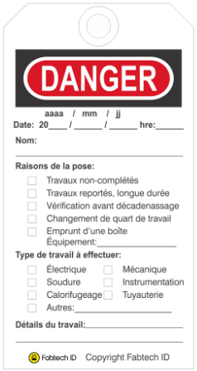
Étiquette de contrôle ou de département
Utilisée pour identifier :
- les raisons de la pose d'un cadenas de contrôle;
- le type et les détails du travail à effectuer;
- le nom de la personne qui installe l'étiquette;
- la date et l'heure de l'installation.
Doit accompagner un cadenas de contrôle.

Cadenas du personnel des entrepreneurs
Cadenas à cléage unique à une seule clé, identifié au nom de l'entrepreneur et à son employé;
L'entrepreneur a la responsabilité de fournir le matériel de cadenassage nécessaire à ses employés;
Le cadenas doit indiquer un numéro de téléphone à signaler en cas d'urgence.

Station de cadenassage
Station identifiée où sont disponibles tout le matériel nécessaire au cadenassage et les fiches de cadenassage.
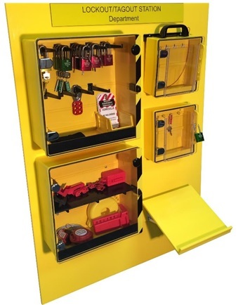

Cabinet d'entreposage de cadenas :
- Armoire où sont rangés les cadenas et les mécanismes de cadenassage.
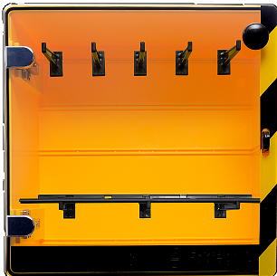

Boîte de cadenassage :
- Boîte (fixe ou portative) numérotée à la station dans laquelle sont rangés la (les) clé(s) de la (des) série(s) de cadenas utilisée(s) ainsi que les cadenas non utilisés d'une même série;
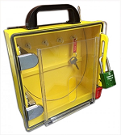
- Les employés y installent leur cadenas personnel.

Mécanisme de cadenassage (autre qu'un cadenas)
Mécanisme ajouté à un dispositif d'isolement pour le rendre cadenassable, tel une chaîne, un couvre-volant, un couvre-valve, un couvre-fiche et autres moyens. Il est suggéré d'utiliser des mécanismes universels pour faciliter l'application du cadenassage.
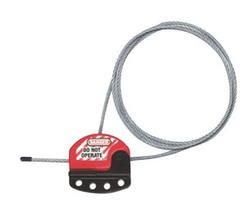
Moraillon :
- La première personne autorisée à installer son cadenas personnel doit d'abord installer un moraillon sur le dispositif d'isolement;
- Utilisé pour placer un maximum de 5 cadenas, le 6e trou étant utilisé pour un autre moraillon.

Fiche de cadenassage
Fiche détaillée indiquant et expliquant les étapes à suivre pour éliminer ou maîtriser toutes les sources d'énergie d'un équipement et pour les maintenir dans un état sécuritaire par le cadenassage. Les fiches de cadenassage peuvent être disponibles sous la forme de :
- Documents électroniques à partir du réseau;
- Cartable disponible pour consultation;
- Fiche directement installée sur l'équipement;
- Documents disponibles à partir d'un logiciel
Toujours avoir la version la plus récente de la fiche pour cadenasser.
Voir des exemples en annexe 3.

application du cadenassage
Voir en annexe 4 et 5 les logigrammes résumés.

Cadenassage simple
Cadenassage impliquant UN SEUL dispositif d'isolement.

ÉTAPES FAITES PAR CHAQUE PERSONNE
PARTICIPANT AUX TRAVAUX.

Étape 1 : Identification de l'équipement
Identifier l'équipement devant être isolé.
Étape 2 : Préparation en vue de l'arrêt
- Discuter des détails du travail avec les travailleurs et évaluer la situation avant d'effectuer les travaux :
- tâches;
- dangers;
- contrôles;
- outils; et
- mesures d'urgence.
- Se procurer ou consulter la fiche de cadenassage et l'imprimer, au besoin, évaluer les sources d'énergie de la machine, se familiariser avec les dispositifs d'isolement et en évaluer le caractère adéquat pour le travail à effectuer;
- Si l'évaluation faite identifie des défaillances qui amènent à modifier la fiche, les modifications doivent être inscrites sur la fiche. La fiche doit être validée par une autre personne autorisée puis approuvée par une personne responsable de l'approbation.

ÉTAPES FAITES PAR UNE
PERSONNE AUTORISÉE.

Étape 3 : Avis aux personnes concernées
- Personnes pouvant être affectées par l'arrêt;
- Personnes présentes sur les lieux;
- Personnes qui doivent être informées de l'arrêt.
Étape 4 : Arrêt de l'équipement
- Arrêter l'équipement selon la méthode normale d'opération;
- Les procédures appropriées d'arrêt de l'équipement doivent être suivies afin de le désalimenter.
Étape 5 : Isolement et cadenassage de l'équipement
- À l'aide de la fiche de cadenassage, placer le dispositif d'isolement d'énergie dans la position appropriée et le cadenasser avec son cadenas personnel. Même si la personne est seule, elle doit installer un moraillon;
- Vérifier que le dispositif d'isolement d'énergie est bel et bien mécaniquement bloqué dans la position requise.
Étape 6 : Contrôle des énergies résiduelles
- Éliminer toute forme d'énergie résiduelle ou substance dangereuse;
- Empêcher tout mouvement de l'équipement.
Étape 7 : Vérification de l'isolement des sources d'énergie
- S'assurer que personne n'est dans la zone dangereuse et effectuer une vérification de l'isolement de chaque source d'énergie et de la coupure de l'alimentation;
- Cette vérification peut être effectuée en :
- Actionnant les commandes (boutons poussoirs, interrupteurs, etc.), les actionneurs ou les mécanismes de l'équipement. Les commandes doivent être désactivées ou remises en mode neutre au terme des essais;
- Procédant à une inspection visuelle de l'équipement;
- Surveillant les mouvements et les débits;
- Observant les vidanges, les jauges et les indicateurs.
- S'il y a encore présence d'énergie dangereuse, aviser le responsable

NE PAS EFFECTUER LES TRAVAUX.

ÉTAPES FAITES PAR CHAQUE PERSONNE
PARTICIPANT AUX TRAVAUX.

Étape 8 : Cadenassage de l'équipement
- Placer son cadenas personnel sur le moraillon installé sur le dispositif d'isolement.
Étape 9 : Réalisation des travaux
- Délimiter la zone de travail et effectuer le travail selon les règles de l'art.

Cadenassage simple - Décadenassage

ÉTAPES FAITES PAR CHAQUE PERSONNE
PARTICIPANT AUX TRAVAUX.

Lorsque ses propres travaux sont terminés, la personne doit :
- Vérifier l'intégrité de l'équipement;
- Enlever son cadenas personnel;

ÉTAPES FAITES PAR LA PERSONNE AUTORISÉE
QUI EST LA DERNIÈRE À QUITTER.

Une fois les travaux terminés et l'équipement prêt à l'essai ou à la remise en marche, la personne autorisée qui est la dernière à quitter doit :
- Vérifier l'intégrité de l'équipement;
- Aviser les personnes concernées du démarrage de l'équipement. Si un cadenas de contrôle a été installé, la personne qui l'a apposé doit l'enlever;
- Enlever son cadenas personnel et le moraillon et remettre le dispositif d'isolement à sa position normale d'opération;
- S'assurer que personne n'est dans la zone de l'équipement et le démarrer si nécessaire;
- Retourner le moraillon de cadenassage à la station de cadenassage.
Si les travaux effectués entraînent des modifications à la fiche, les modifications doivent être inscrites sur la fiche et la fiche doit être acheminée au responsable de la modification des fiches.
Si les travaux ne sont pas complétés et sont arrêtés, la personne autorisée qui est la dernière à quitter peut :
- Convertir le cadenassage simple en cadenassage multiple;
- Appliquer le processus « Changement de quart de travail ou d'affectation, ou arrêt des travaux ».

Cadenassage multiple
Cadenassage impliquant PLUS D'UN dispositif d'isolement.
Note : Si pertinent, le cadenassage multiple peut remplacer le cadenassage simple.

ÉTAPES FAITES PAR CHAQUE PERSONNE
PARTICIPANT AUX TRAVAUX.
Étape 1 : Identification de l'équipement
- Identifier l'équipement devant être isolé.
Étape 2 : Préparation en vue de l'arrêt
- Discuter des détails du travail avec les opérateurs et évaluer la situation avant d'effectuer les travaux :
- tâches;
- dangers;
- contrôles;
- outils; et
- mesures d'urgence.
- Se procurer la fiche de cadenassage et l'imprimer, si celle-ci n'est pas électronique, évaluer les sources d'énergie de la machine, se familiariser avec les dispositifs d'isolement et en évaluer le caractère adéquat pour le travail à effectuer;
- Si l'évaluation faite identifie des défaillances qui amènent à modifier la fiche, les modifications doivent être inscrites sur la fiche. La fiche doit être validée par une autre personne autorisée puis approuvée par une personne responsable de l'approbation.

ÉTAPES FAITES PAR LA
PERSONNE AUTORISÉE PRINCIPALE.
Étape 3 : Obtention du matériel
- Se procurer les quantités nécessaires de cadenas d'équipement et de mécanismes de cadenassage indiquées sur la fiche.
Étape 4 : Avis aux personnes concernées
- Personnes pouvant être affectées par l'arrêt;
- Personnes présentes sur les lieux;
- Personnes qui doivent être informées de l'arrêt.
Étape 5 : Arrêt de l'équipement
- Arrêter l'équipement selon la méthode normale d'opération;
- Les procédures appropriées d'arrêt de l'équipement doivent être suivies afin de le désalimenter.
Étape 6 : Isolement et cadenassage de l'équipement
- Suivre les étapes d'isolement sur la fiche de cadenassage en cadenassant les dispositifs d'isolement avec les cadenas d'équipement;
- Vérifier que chaque dispositif d'isolement d'énergie est bel et bien mécaniquement bloqué dans la position appropriée.
Étape 7 : Contrôle des énergies résiduelles
- Éliminer toute forme d'énergie résiduelle ou substance dangereuse;
- Empêcher tout mouvement de l'équipement.
Étape 8 : Vérification de l'isolement des sources d'énergie
- S'assurer que personne n'est dans la zone dangereuse et effectuer une vérification de l'isolement de chaque source d'énergie et de la coupure de l'alimentation;
- Cette vérification peut être effectuée, par exemple, en :
- Actionnant les commandes (boutons poussoirs, interrupteurs, etc.), les actionneurs ou les mécanismes de l'équipement. Les commandes doivent être désactivées ou remises en mode neutre au terme des essais;
- Vérifiant l'absence d'énergie à l'aide d'un appareil de mesure approprié;
- Procédant à une inspection visuelle de l'équipement;
- Surveillant les mouvements et les débits;
- Observant les vidanges, les jauges et les indicateurs.
- S'il y a encore présence d'énergie dangereuse, aviser le responsable.

NE PAS EFFECTUER LES TRAVAUX.
Étape 9 : Contre-vérification de l'isolement
- Si les travaux impliquent plus d'une personne, le cadenassage de l'équipement doit être contre-vérifié par une autre personne autorisée (ayant reçue la formation sur le cadenassage) qui agira alors comme témoin au cadenassage.
Étape 10 : Cadenassage de la boîte
- Se rendre à la station de cadenassage, mettre la (les) clé(s) de la (des) série(s) de cadenas et les cadenas non-utilisés dans une boîte de cadenassage et cadenasser la boîte avec un cadenas de contrôle dans l'espace réservé à cette fin;
- Insérer la fiche de cadenassage signée dans l'espace prévu à cette fin dans la station ou dans la boîte portative. Si la fiche est électronique, indiquer le numéro de la série de cadenas utilisé sur la fiche et le numéro d'équipement cadenasser sur la boîte.

ÉTAPES FAITES PAR CHAQUE PERSONNE PARTICIPANT AUX TRAVAUX.

Étape 11 : Cadenassage de la boîte
- Apposer son cadenas personnel sur la boîte de cadenassage.
Étape 12 : Réalisation des travaux
- Délimiter la zone de travail et effectuer le travail selon les règles de l'art.

Cadenassage multiple – Décadenassage

ÉTAPES FAITES PAR CHAQUE PERSONNE PARTICIPANT AUX TRAVAUX.

Lorsque ses propres travaux sont terminés, la personne doit :
- Vérifier l'intégrité de l'équipement;
- Enlever son cadenas personnel;

ÉTAPES FAITES PAR LA
PERSONNE AUTORISÉE PRINCIPALE

Une fois les travaux terminés et l'équipement prêt à l'essai ou à la remise en marche, la personne autorisée principale doit :
- Vérifier l'intégrité de l'équipement;
- Aviser les personnes concernées du démarrage de l'équipement;
- La personne concernée doit enlever le cadenas de contrôle.
- Décadenasser l'équipement en ordre inverse et remettre les dispositifs d'isolement dans leur position normale d'opération;
- S'assurer que personne n'est dans la zone de l'équipement et le démarrer si nécessaire;
- Retourner tout le matériel de cadenassage à la station de cadenassage;
- Retourner la fiche de cadenassage signée (si système papier) au responsable du cadenassage ou la déposer à l'endroit prévu à la station de cadenassage.
Si les travaux effectués entraînent des modifications à la fiche, les modifications doivent être inscrites sur la fiche et la fiche doit être acheminée au responsable de la modification des fiches.
Si les travaux ne sont pas complétés, la personne autorisée principale doit :
- Appliquer le processus « Changement de quart de travail ou d'affectation, ou arrêt des travaux ».

situations particulières

Changement de quart de travail ou d'affectation, ou arrêt des travaux
Si les travaux ne sont pas terminés dans un même quart de travail et sont poursuivis par une ou plusieurs autres personnes autorisées :
- Chaque personne autorisée qui quitte doit enlever son cadenas personnel;
- La personne autorisée qui est la dernière à quitter doit enlever son cadenas personnel uniquement après qu'une personne autorisée qui arrive ait installé le sien;
- Chaque personne autorisée qui arrive doit apposer son cadenas personnel sur le moraillon installé sur le dispositif d'isolement, dans le cas d'un cadenassage simple, ou sur la boîte de cadenassage, dans le cas d'un cadenassage multiple.
Si les travaux ne sont pas terminés dans un même quart de travail et qu'ils ne sont pas poursuivis ou si la personne autorisée est affectée à une autre tâche :
- La personne autorisée doit aviser le responsable de la nature des travaux à compléter;
- Le responsable doit vérifier si la personne est la dernière à quitter. Si oui, il doit prendre en charge le cadenassage en apposant un cadenas de contrôle accompagné d'une étiquette sur le moraillon ou sur la boîte de cadenassage. L'étiquette doit indiquer clairement la raison du maintien du cadenassage;
- La personne autorisée enlève son cadenas personnel. Si elle est la dernière à quitter, elle doit enlever son cadenas personnel uniquement après la prise en charge du cadenassage par le responsable.

Équipements déjà cadenassés

CHAQUE PERSONNE QUI SE JOINT À UNE ÉQUIPE
OU REPREND UN TRAVAIL DOIT

- Entrer en contact avec le responsable et l'équipe de travail;
- Vérifier le cadenassage avec la fiche, s'il y a lieu;
- S'il s'agit d'un cadenassage simple, s'assurer que la vérification de l'isolement a été effectuée et que le dispositif d'isolement est bel et bien mécaniquement bloqué dans la position appropriée et apposer son cadenas personnel;
- S'il s'agit d'un cadenassage multiple, s'assurer que la vérification de l'isolement a été effectuée, que l'identification sur les séries de cadenas d'équipement utilisées correspond à celle de la ou des clés dans la boîte de cadenassage et que les dispositifs d'isolement sont bel et bien mécaniquement bloqués dans la position appropriée et apposer son cadenas personnel;

Retrait d'un cadenas
La présente procédure s'applique d'abord pour le retrait d'un cadenas personnel en l'absence de son propriétaire. Elle doit également être utilisée s'il faut retirer un cadenas personnel à cause d'un bris du cadenas ou de la clé ou de la perte de la clé.

Une personne qui veut remettre l'équipement en marche doit compléter le formulaire pour l'enlèvement d'un cadenas et effectuer les étapes suivantes :
- Faire une inspection minutieuse et évaluer l'état de l'équipement et de l'environnement, accompagné d'une personne autorisée, avant le retrait du cadenas;
- Couper l'anse du cadenas ou du moraillon en présence d'un témoin (personne autorisée) et mettre en sûreté le cadenas retiré;
- Le supérieur immédiat de la personne avise celle-ci, lors de son retour au travail, que son cadenas a été coupé et qu'une enquête de bris de cadenassage est commencée.
Pour les entrepreneurs, les mêmes étapes doivent être suivies.
VOIR FORMULAIRE EN ANNEXE 1.

Fiche de cadenassage non disponible
Lorsque la fiche de cadenassage de l'équipement n'est pas disponible, une fiche temporaire doit être préparée avant le début des travaux et les étapes suivantes doivent être réalisées par une personne autorisée :
- Se procurer une fiche de cadenassage vierge (Les fiches vierges doivent être disponibles soient dans les stations, électroniquement ou tous autres endroits pertinents;
- Identifier les sources d'énergie et les dispositifs d'isolement de la machine sans oublier l'énergie résiduelle et compléter la fiche vierge;
- Identifier les risques inhérents au travail et compléter la fiche vierge au besoin;
- Si possible, faire vérifier la fiche complétée par une deuxième personne autorisée, qui est aussi une personne compétente;
- Faire approuver la fiche complétée par une personne responsable de l'approbation des fiches de cadenassage;
- Appliquer le cadenassage selon le processus requis;
- Faire parvenir la fiche complétée pour saisie dans le logiciel de gestion

Application du cadenassage impossible

Autres méthodes de maîtrise
Lorsque le cadenassage n'est pas utilisé pour les tâches énumérées à l'article 1.3.7, lesquelles font partie intégrante du processus de production, ou lorsque le cadenassage classique empêche la réalisation de ces tâches, d'autres méthodes ou procédures de maîtrise, ou une combinaison de celles-ci, doivent être mises en application en vue de protéger les employés pendant qu'ils procèdent aux tâches (ce qui constitue une réduction adéquate du risque).
Toutefois, avant d'adopter d'autres méthodes de maîtrise, l'utilisateur doit procéder à une appréciation du risque qui démontre le caractère adéquat de l'évaluation et l'efficacité des mesures de prévention.
- Effectuer une analyse de risque détaillée : estimation, évaluation et réduction du risque;
- Documenter la méthode utilisée;
- Identifier les mesures de réduction du risque;
- Appliquer toutes les mesures identifiées.
Voir exemple en annexe 6

Personnel d'un entrepreneur
Les entrepreneurs et leurs employés ayant des contrats réguliers doivent être qualifiés au même titre que les personnes autorisées et doivent appliquer le même programme et suivre la formation spécifique au cadenassage.
Les entrepreneurs ayant des contrats de courte durée et sporadiques n'ont pas à suivre la formation spécifique sur le programme. Ils doivent être pris en charge par l'établissement en accompagnant les employés de l'entrepreneur afin que ceux-ci puissent installer leur cadenas personnel aux endroits requis.

formation

Communications et sensibilisation
Les personnes visées (autorisées, autorisées principale et concernées) doivent être informées à propos des dispositions du programme de cadenassage et de maîtrise des énergies dangereuses.

Exigences générales
Des formations de recyclage périodiques doivent être offertes pour les personnes autorisées et concernées à intervalles ne dépassant pas 3 ans, afin de maintenir les connaissances appropriées.
Le nom et les dates de formation de chaque personne autorisée et concernée doivent être inscrits dans un registre ou le logiciel de gestion.

Personnes autorisées
Toutes les personnes autorisées doivent être formées sur le présent programme de cadenassage avant que celles-ci n'effectuent des tâches de réparation et d'entretien ou ne soient éventuellement exposées à des énergies dangereuses.
Toutes les personnes autorisées doivent recevoir une formation supplémentaire chaque fois qu'une appréciation révèle, ou chaque fois qu'il y a d'autres motifs de croire, que les procédures de maîtrise des énergies sont comprises ou utilisées par les personnes autorisées de façon inadéquate ou non conforme au présent programme.

Personnes concernées
Toutes les personnes concernées doivent être formées sur la fonction du programme de cadenassage dans la mesure appropriée au niveau d’exposition aux phénomènes dangereux auxquels elles devront faire face avant que celles-ci n'aient accès à la zone de travail.
Toutes les personnes concernées doivent recevoir une formation supplémentaire chaque fois qu'une appréciation révèle, ou chaque fois qu'il y a d'autres motifs de croire, que les procédures de maîtrise des énergies sont comprises ou utilisées par les personnes concernées de façon inadéquate ou non conforme au présent programme.

Évaluation de la formation
L'efficacité de la formation doit être évaluée de manière à s'assurer que les personnes autorisées :
- connaissent le programme;
- reconnaissent et comprennent les types d'énergie dangereuse;
- appliquent les procédures pertinentes de maîtrise des énergies.
Les personnes autorisées qui ne démontrent pas un niveau suffisant de compréhension ou d'utilisation des procédures pertinentes de maîtrise des énergies dangereuses doivent recevoir une nouvelle formation.
Les informations sont conservées dans le dossier de l'employé.

revue du programme

Évaluation du programme
L'état et l'efficacité de chaque élément du programme doivent être évalués à chaque trois ans ou moins. L'évaluation porte sur :
- le programme écrit;
- les fiches de cadenassage propres aux équipements;
- les accessoires nécessaires au cadenassage (sous la forme d'une route d'inspection portant sur l'inventaire par station, la propreté et l'état de fonctionnement);
- les dispositifs d'isolement des sources d'énergie;
- les autres méthodes de maîtrise des énergies dangereuses;
- la formation.

Revue des fiches de cadenassage
Les fiches de cadenassage inutilisées depuis plus de vingt-quatre (24) mois doivent être revues par une personne compétente avant d'être utilisées à nouveau de manière à s'assurer que ces fiches sont toujours actuelles, considérant les processus de contrôle de l'application des fiches et d'identification des défaillances en matière de maîtrise des énergies dangereuses en place.

Revue de l'application des fiches de cadenassage
L'efficacité de l'application des fiches de cadenassage doit être vérifiée de façon continue.
La vérification doit être menée au hasard et tenir compte des caractéristiques fonctionnelles propres à l'organisation.
À cette fin, la taille d'un échantillon représentatif doit être déterminée selon :
- les quarts de travails en place;
- les services ou départements de l'organisation;
- les groupes fonctionnels ou corps de métier;
- les membres particuliers du personnel ou les intervenants externes comme le personnel des entrepreneurs;
- les différentes situations de travail;
- les processus de cadenassage définis à la section 6.
La fréquence des vérifications doit être établie (hebdomadaire, mensuelle ou autre) de façon à pouvoir vérifier l'efficacité de l'application en fonction de l'ensemble de ces caractéristiques à l'intérieur d'une période de vingt-quatre (24) mois.
- Fréquence : mensuelle;
- Quantité : Chaque centre de services doit définir la quantité selon sa taille.
Le résultat des vérifications doit être compilé aux fins d'analyse.
La documentation connexe doit être conservée pendant au moins trois (3) ans.

Rétroaction relative aux résultats
Les résultats et les commentaires positifs et négatifs au sujet des vérifications et des revues doivent être communiqués aux responsables et aux autres personnes concernées selon les fréquences déterminées aux articles précédents.
Lorsque des défaillances sont relevées, des mesures correctrices doivent être mises en place et les personnes concernées doivent être informées des améliorations qui s'imposent.

Révision et approbation du programme
Les changements recommandés pour le programme de cadenassage doivent être révisés par les personnes responsables et les décisions documentées. Si requis, le programme sera modifié et diffusé pour révision et approbation selon la liste de contrôle du document.

NON-respect dU PROGRAMME
Tout défaut de se conformer aux exigences de la loi, du règlement et du présent programme de cadenassage et aux directives de sécurité constitue une infraction. Selon la gravité de l'infraction, le travailleur concerné peut faire l'objet de mesures disciplinaires pouvant mener jusqu'au congédiement.
- FORMULAIRE POUR le retrait d'UN CADENAS
FORMULAIRE POUR RETRAIT D'UN CADENAS
1) IDENTIFICATION
Date et heure de la demande : 20___/_____/_____ Heure : ____ : ____
Équipement concerné : (________________________________________________________________________)
Nom du responsable : (________________________________) Signature : (______________________________)
Division : (________________________________) Département : (__________________________________)
2) RAISONS POUR PROCÉDER AU RETRAIT
Cadenas personnel laissé sur un dispositif d’isolement ou une boîte.
- □ Cadenas défectueux et ne peut pas être enlevé en utilisant la clé.
Clé du cadenas est perdue ou brisée.
Autres : (______________________________________________________________________________)
3) IDENTIFICATION DU CADENAS
Identification du cadenas : (______________________________________________________________________)
4) VÉRIFICATION AVANT LE RETRAIT
Cadenas personnel, d’emprunt ou d’entrepreneur  Nom de l'employé concerné : (___________________________________)  Le responsable doit rejoindre l’employé  Heure : ____ : ____. A-t-il été rejoint ?  OUI : l'employé doit revenir pour RETIRER son cadenas.  NON ou NE PEUT PAS se présenter :  PROCÉDER AU RETRAIT | Cadenas d'équipement ou de contrôle  Le responsable vérifie qu’il n’y a plus aucun employé ou travailleur sur les lieux.  Y a-t-il encore quelqu'un sur les lieux?  OUI : NE PAS PROCÉDER AU RETRAIT  NON : PROCÉDER AU RETRAIT
5) RETRAIT DU CADENAS Coupe requise
Inspection minutieuse et évaluation des lieux pour s'assurer qu’il n’y a aucun danger
Responsable : (____________________________________) Signature : (_________________________________)
Autre personne autorisée : (_____________________________) Signature : (______________________________)

Retrait du cadenas Date : 20____/_____/_____ Heure : ____ : ____
Responsable : (____________________________________) Signature : (_________________________________)
Autre personne autorisée : (_____________________________) Signature : (______________________________)

Récupération du matériel et mise à jour du registre de cadenas
Avis à l’employé Date : 20___/_____/_____ Heure : ____ : ____
Responsable :(__________________________________) Signature : (_______________________________)
Ressource humaine : (____________________________) Signature : (_______________________________)
Employé : (____________________________________) Signature : (_______________________________)
Copie au supérieur, Copie à l’administration, si requis, Copie au dossier de la personne Copie à l'employé.

- système de cadenas (Exemple)

Note: Les couleurs suggérées, si utilisées, représentent le niveau de dangerosité et de permission
(basé sur le concept des feux de circulation).
Couleur | Niveau de danger | Permission
VERT | BAS | Le travailleur est cadenassé et l'accès à la zone dangereuse de l'équipement est autorisé pour travailler.
JAUNE | MOYEN | Attention. L'équipement est cadenassé, mais aucune activité n'est permise dans la zone dangereuse.
ROUGE | ÉLEVÉ | Danger, la source d'énergie est cadenassée et seule une personne autorisée peut enlever ce cadenas.
Cadenas personnel (VERT):
Logo

Prénom
Nom
P0001
P0001
P 0001
Séquentiel global pour tous les employés
P = Personnel
Cadenas de contrôle (JAUNE):
C01-01
Logo
C01-01
C 01 - 01
Séquentiel de la clé
Séquentiel global
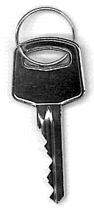
C = Contrôle
E01-01
Cadenas d'isolation ou de série (ROUGE):
Logo

E01-01
1 de 3
S 01 - 01

Séquentiel de série par station de cadenassage
Séquentiel de station de cadenassage
S = Série
- FICHE DE CADENASSAGE (Exemple)
Voici les informations ce que l’on retrouve sur la fiche cadenassage.
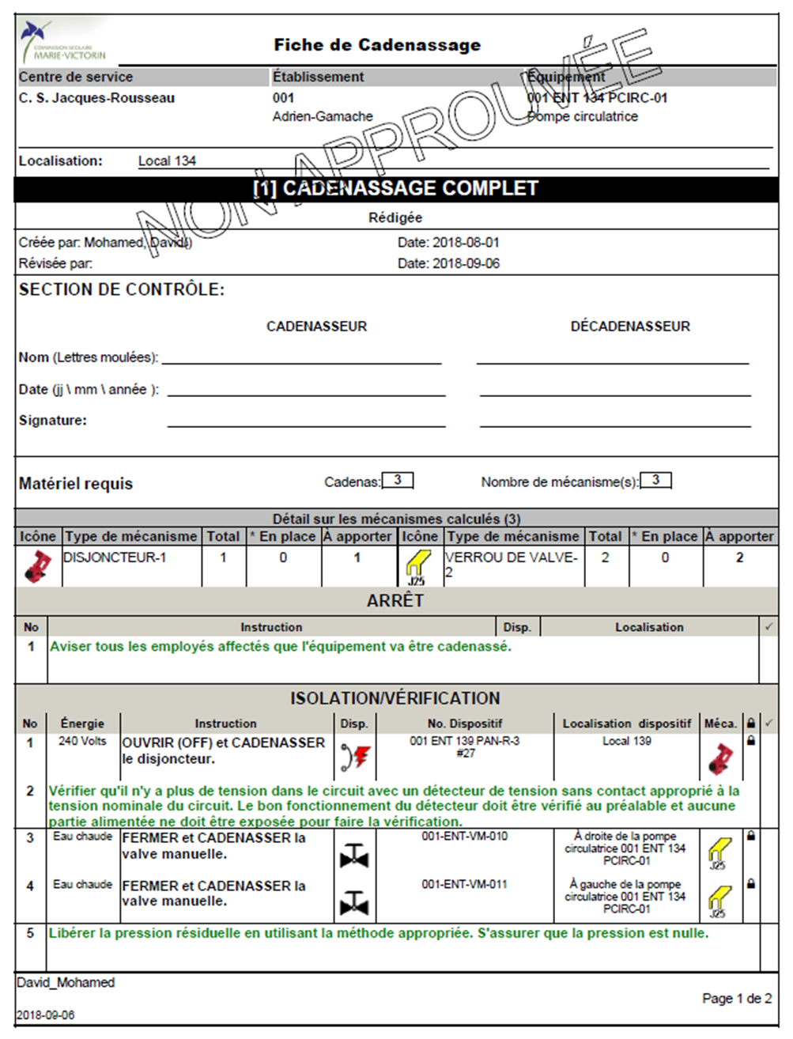
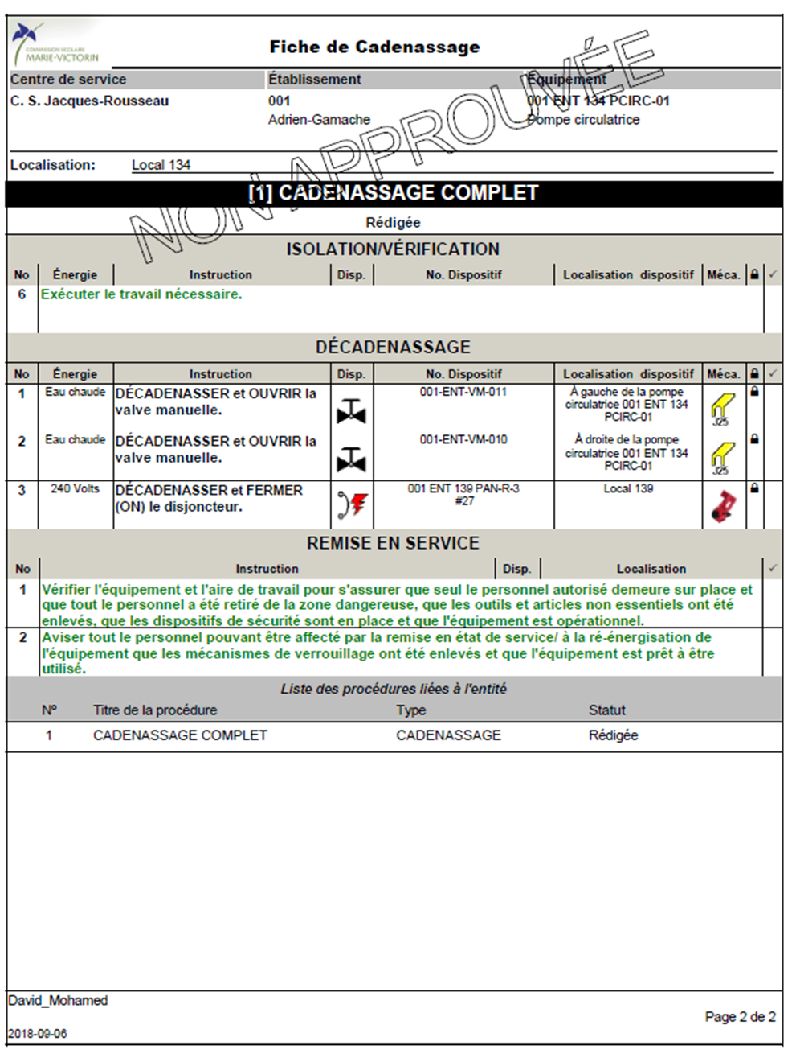
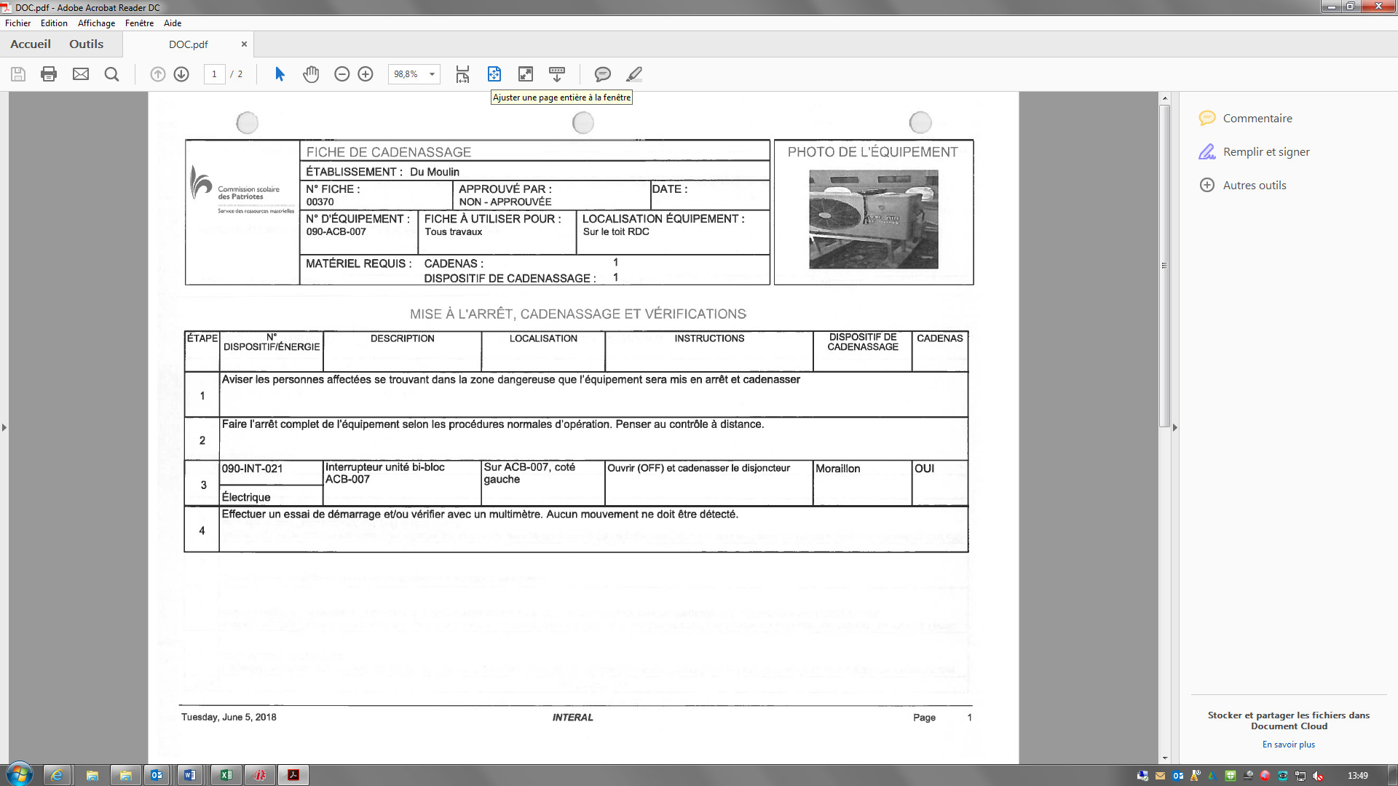
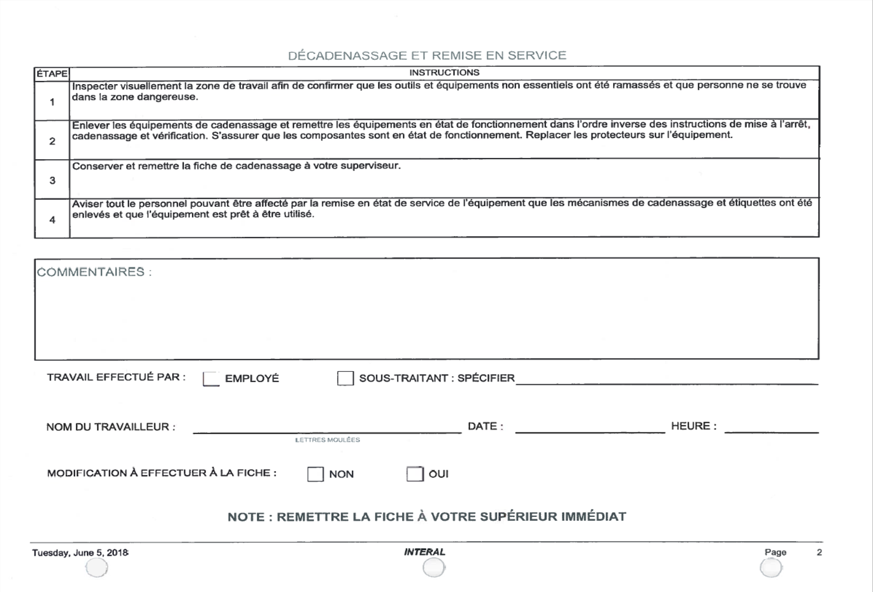
Tableau descriptif des champs d'information.
Champ | Descripion
- No de l’équipement : | Numéro d'équipement ou machine faisant l'objet d'une fiche de cadenassage.
- Localisation de l'équipement : | Emplacement physique de l'équipement.
- Ordre des étapes: | Indiquer l'ordre dans lequel les étapes de cadenassage doivent être effectuées.
- Instructions : | Décomposer et indiquer les étapes nécessaires pour réaliser le cadenassage.
- Symbole du dispositif : | Symbole représentant le type de dispositif d'isolation.
- Énergie utilisée: | Indiquer l'énergie ou la substance dangereuse à cadenasser ainsi que son amplitude, si applicable.
 | Énergie/ Substance dangereuse | Préciser le fluide.
 | Électrique | Indique la tension.
 | Hydraulique | Indique la pression
 | Potentielle | Chute d'objet(s), énergie emmagasinée.
 | Cinétique | Objet en mouvement.
 | Thermique | Chaleur ou froid qui représente un danger (indiquer la température).
 | Pneumatique | Indique la pression.
 | Chimique | Peut être acide, caustique, toxique, inflammable ou réactif.
 | Radiation | Micro-ondes, radioactif, etc.
- Lien avec équipement: | Indiquer à quel équipement le dispositif d'isolement est rattaché.
- No du dispositif : | Numéro d'identification des dispositifs d’isolement  (ex. : disjoncteurs, valves, etc.) dans chaque étape de cadenassage. Si le dispositif ne comporte pas de numéro, simplement utiliser un numéro d'identification temporaire. Cela indiquera à la personne responsable du développement de la fiche qu'un nouveau numéro doit être assigné à ce dispositif et qu'une plaquette d'identification est requise.
- Position du dispositif : | Position lors du cadenassage du dispositif  (ex. : À l'arrêt, fermée).
- Localisation du dispositif : | Emplacement où chaque étape doit être réalisée. Si nécessaire, indiquer l'emplacement physique du dispositif (ex. : À gauche de la porte sur le mur Est).
- Type de mécanisme : | Quel mécanisme de cadenassage est requis en plus du cadenas (ex. : verrou de valve, support de sécurité, cale de roue, obturateur de tuyau).
- Symbole de cadenas : | Insérer le symbole de cadenas pour chaque étape nécessitant l'utilisation d'un cadenas.

- lOGIGRAMME DE CADENASSAGE
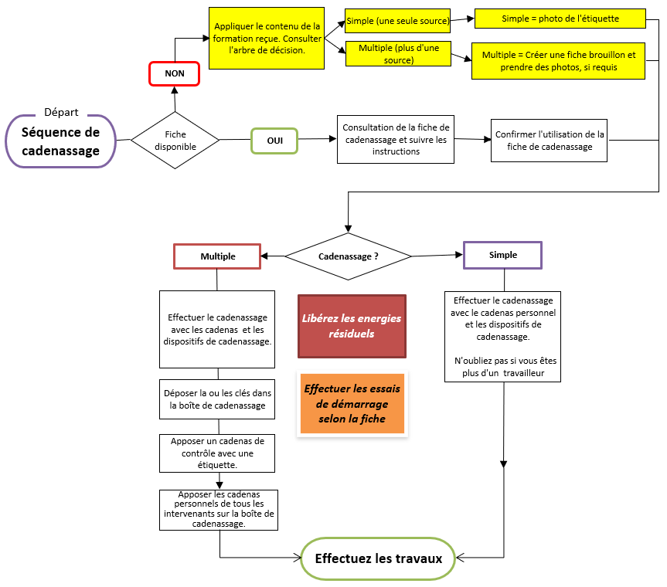

- Arbre de décision Du CADENASSAGE

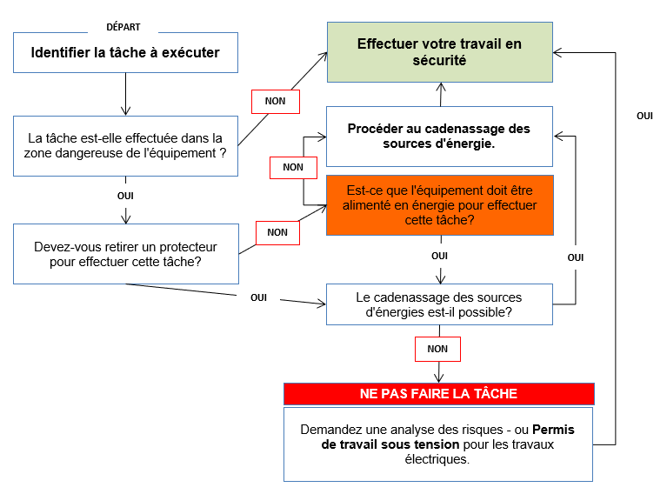

- Analyse de risques

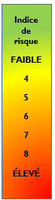
analyse de risques
Équipement: |  |  |  |  |  |  |  |  |  | Date:
A |  | B | C |  | D | E | F |  |  | G |  | H | I
Dangers potentiels |  |  | Évaluation initiale du risque |  |  |  | Évaluation d’atténuations |  |  | Évaluation finale du risque
TÂCHES |  | Identification des risques | Fréquence |  | Gravité | Niveau de risque  C + D | Mesures préventives |  |  | Fréquence |  | Gravité | Niveau de risque  G + H
A | Tâches | Décrire la tâche en ordre chronologique
B | Identification des risques | Ex. : Point de coincement ; objet coupant ; espace restreint/Encombrement ; Cogner/Frapper par ; Risque de chute/ouverture ; électrocution ; énergie résiduelle ; déversement ; etc.
C - G | Fréquence | 1.Quasi impossible :  Le danger ou l’activité survient environ 1 fois par année ou moins fréquemment |  | 2. Improbable :  L’exposition ou le danger est présent environ 1 fois par moi |  |  |  | 3. Occasionnel, possible :  L’exposition ou le danger est présent moins de 1 journée par semaine | 4. Probable :  Le danger est présent 20 heures par semaine |  | 5. Fréquent :  Exposition au danger ou activité conduite 40 heures par semaine sans mesures de protection
D - H | Gravité | 1. Légère :  Petite coupure, ecchymose |  | 2. Blessure mineure : Blessure réversible ou nécessitant seulement des premiers soins. N’entraîne pas d’arrêt de travail au-delà de la journée de l’incident. |  |  |  | 3. Blessure modérée : Fracture, entorse sérieuse, blessure de 1 jour à 6 mois | 4. Blessure grave : Mutilation, séquelle grave, normalement irréversible ou nécessitant plus que les premiers soins |  | 5. Décès :  Peut entraîner le décès d’une ou plusieurs personnes
E-I | Niveau de risque | Additionner les colonnes C + D pour le niveau de risque initial puis, additionner les colonnes G + H pour le niveau de risque final suite à l’implantation des mesures d’atténuation
F | Mesures préventives | Ex : Sécurisation de la zone, cadenassage/coupure des énergies, coordination et surveillance des travaux, ÉPI, etc.

